Илюшечкина Ольга Васильевна
МБОУ ДО "Починковский ЦДО"
Методист

Конспект открытого занятия
"Подарки осени"

объединение "Этот удивительный мир"

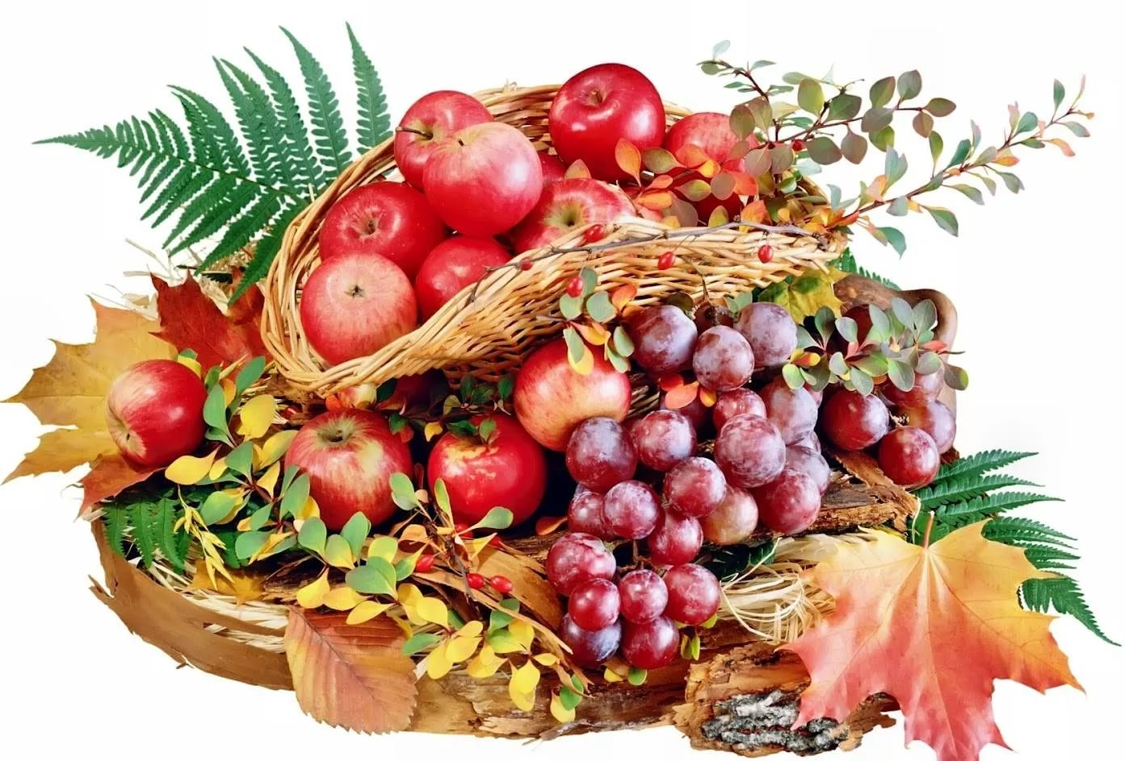

Тема: "Подарки осени"

Цель: содействие развитию сенсорного восприятия, эмоционально-чувственного отношения учащихся к природе.
Задачи:
- обобщить и систематизировать знания учащихся по теме: "Осень"
-развивать творческую речевую деятельность; мелкую моторику с помощью природного материала.
- воспитывать доброжелательность, сочувствие; умение слушать другого.
Теория: знакомство с осенними листьями и плодами.
Практика: рассматривание "подарков осени".
Оборудование: листья, ягоды, орехи, плоды, "ящик ощущений".
Форма текущего контроля: наблюдение.

Ход занятия:

Организационный момент.
Педагог:
- Здравствуйте, ребята! Какой замечательный сегодня день! У меня прекрасное настроение, и я хочу подарить вам свою улыбку. Вы тоже улыбнетесь мне радостно, по-доброму, тогда и в классе нашем станет светлей!
– Сегодня мы с вами отправимся в гости к осени. А помогать нам в путешествии будет Живулька.
Педагог: Но сначала давайте попробуем почувствовать свое настроение.
Педагог: Прислушайтесь к себе: с каким настроением вы пришли сегодня на занятие? Может с кислым, как лимон? А может с очень солнечным, как апельсин? Или у кого-то просто обычное настроение? Выберите подходящий фрукт и положите в корзинку.
Педагог: Ребята! Вам нравятся листья? А какие они? Почему они такие? По каким приметам вы узнали, что сейчас осень? А вам нравится осень или нет? Почему? Как в народе об осени говорят? (Дети вспоминают народные приметы.)
Педагог: По лесной дорожке Живулька в гости к нам пришел. И с собой в коробке
нам подарки он принес. Вот коробочка ("ящик ощущений") стоит, очень странная на вид. Догадайся поскорей, что в коробочке моей?
Педагог: Ребятам предлагается на ощупь определить эти предметы. Каждый из детей высказывает свои предположения, затем предметы сообща внимательно рассматриваются. Дети прикасаются к предметам, делятся впечатлениями о том, что они представляют.
(Ответы учащихся)
Разминка. Пальчиковая гимнастика «В огороде»
Вышла Люба в огород –  Сколько у нее хлопот!  Нелегко полить на грядке  Овощи все по порядку:  Помидоры, лук, капуста  И горошек очень вкусный.  Репа, огурцы, чеснок,  Свекла, редька и укроп.  (И. Михеева) | (ставят руки на пояс)  (поднимают руки к щекам, покачивают головой)  (разводят руки в стороны)  (указательным пальцем правой руки пересчитывают все овощи)  (поочередно загибают пальцы на правой, затем на левой руке на каждое название овоща)
Практическая часть.
Педагог: Затем каждый из ребят рассказывает, какие подарки осень приготовила для него, почему ему нравится или не нравится осень.
Педагог: Задание "Подарки осени".
Учащиеся рисуют приглянувшиеся им природные объекты, встречающиеся в осеннем лесу, или объекты, которые попались им под руку в "ящике ощущений".
Подведение итогов. Рефлексия.
(Все работы вывешиваются на доске)
Педагог: Посмотрите, какие подарки осени у нас получились!
Педагог: Что вам сегодня запомнилось больше всего? (Ответы учащихся).
Педагог: С какими трудностями вы столкнулись в работе? (Ответы учащихся).
Педагог: Давайте оценим свое настроение в конце занятия. Какой фрукт вы выберите теперь? (Учащиеся выбирают и кладут по корзинкам).

Каждый учащийся получает яблоко.

Педагог: Наше занятие окончено.
Всего вам доброго.

